文章架构：

1. 中心主管
2. 部门制度
3. 学术活动部
4. 学术资料部
5. 项目组制度
6. 结语

中心简介

杨政

匡亚明学院团学联副主席

学术中心主管

学术中心是匡亚明学院学术活动的源泉之地，也是秉承匡院传统的充满学术气息的中心。

本年度学术中心内部框架有所改革，经过改革后中心内部分为学术活动部与学术资料部两个部门，分别承担学术活动举办与学术资料整理职能。

此外，整个中心会作为一个整体承办基础学科论坛。在论坛举办期间，中心会采用项目负责制以灵活高效地完成工作。

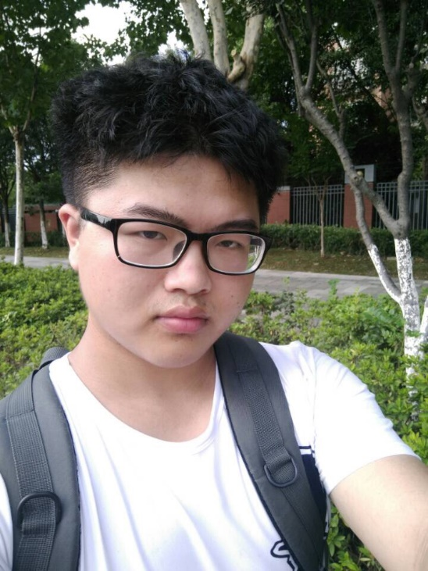

部门制度

学术活动部

学术活动部是学术中心中负责举办一切有关学术的分享会以及学术创新活动的部门，是学术中心的中坚力量之一。

在过去的一年中，在部员的共同努力之下，我们成功举办了软件教学系列讲座，数学建模以及杜克交流经验分享会，收到了良好的反响。另外，作为传统学术活动的重头戏，二十一届基础学科论坛如期举行，校内积极响应。

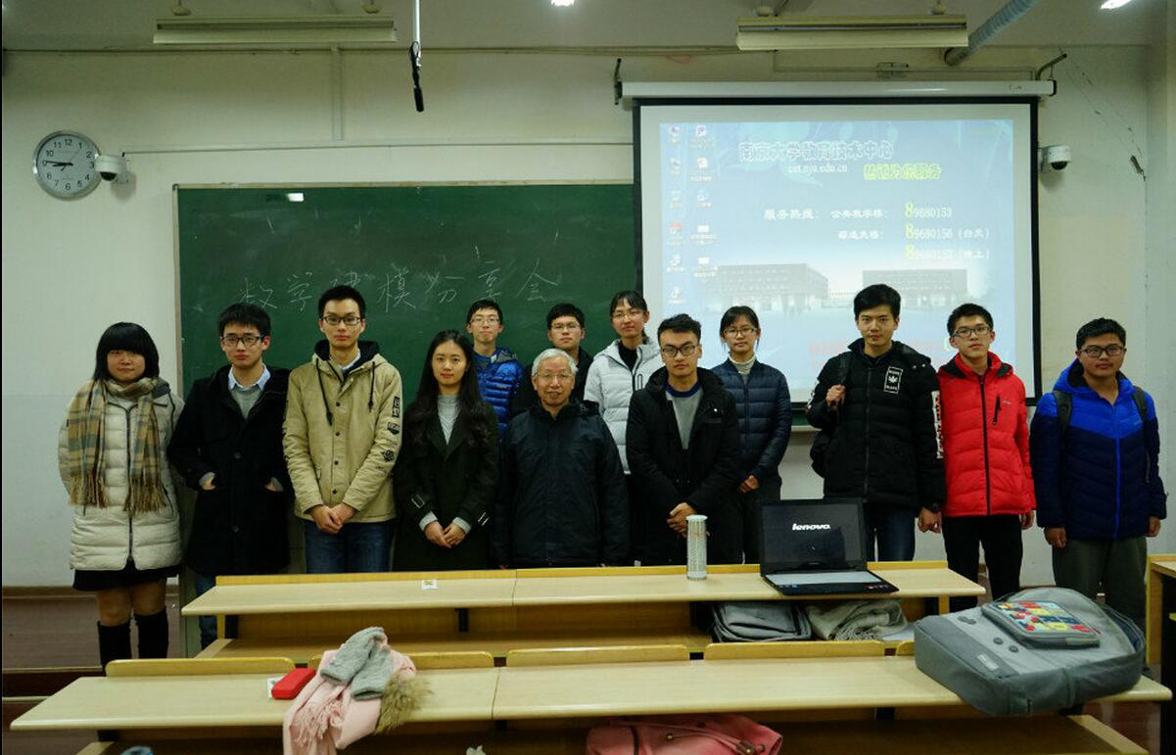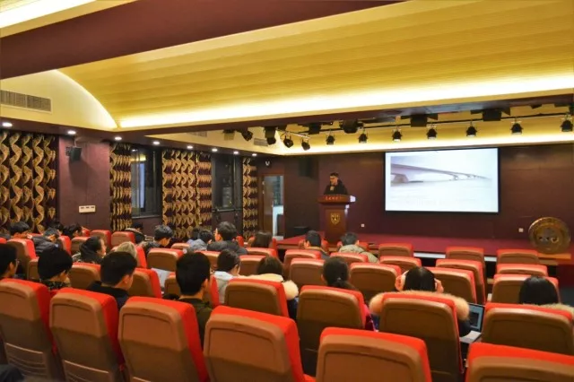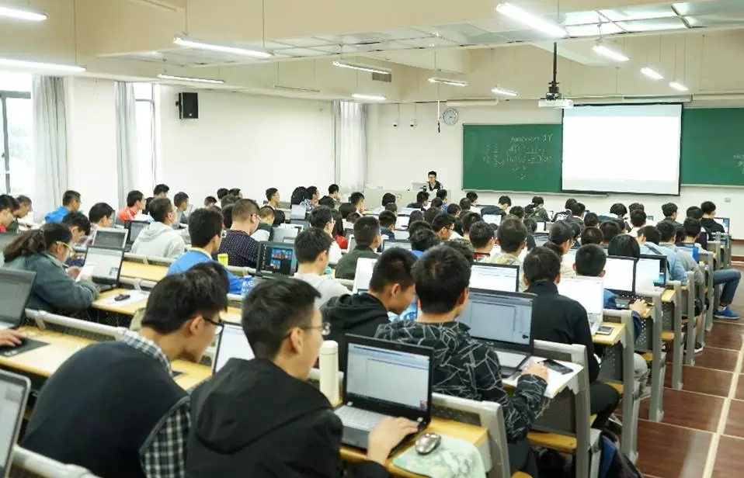

IN THE FUTURE

在未来学年的规划中，数模和杜克交流分享会依旧是我院学术活动中不可或缺的一部分，而软件教学讲座与基础学科论坛将会在原有的基础上进一步融入创新元素，以发掘它们作为学术活动更加深刻的意义。更令人激动的是，崭新的活动形式将在新旧部员的共同构思下徐徐展开，敬请同学们期待。

在这样学术氛围浓厚与活动策划活跃的部门中，相信大家的能力将会得到多方面的锻炼提高。同时在学术中心的大家庭中，希望一边收获能力，一边享受友谊建设喔。

 王彬雅

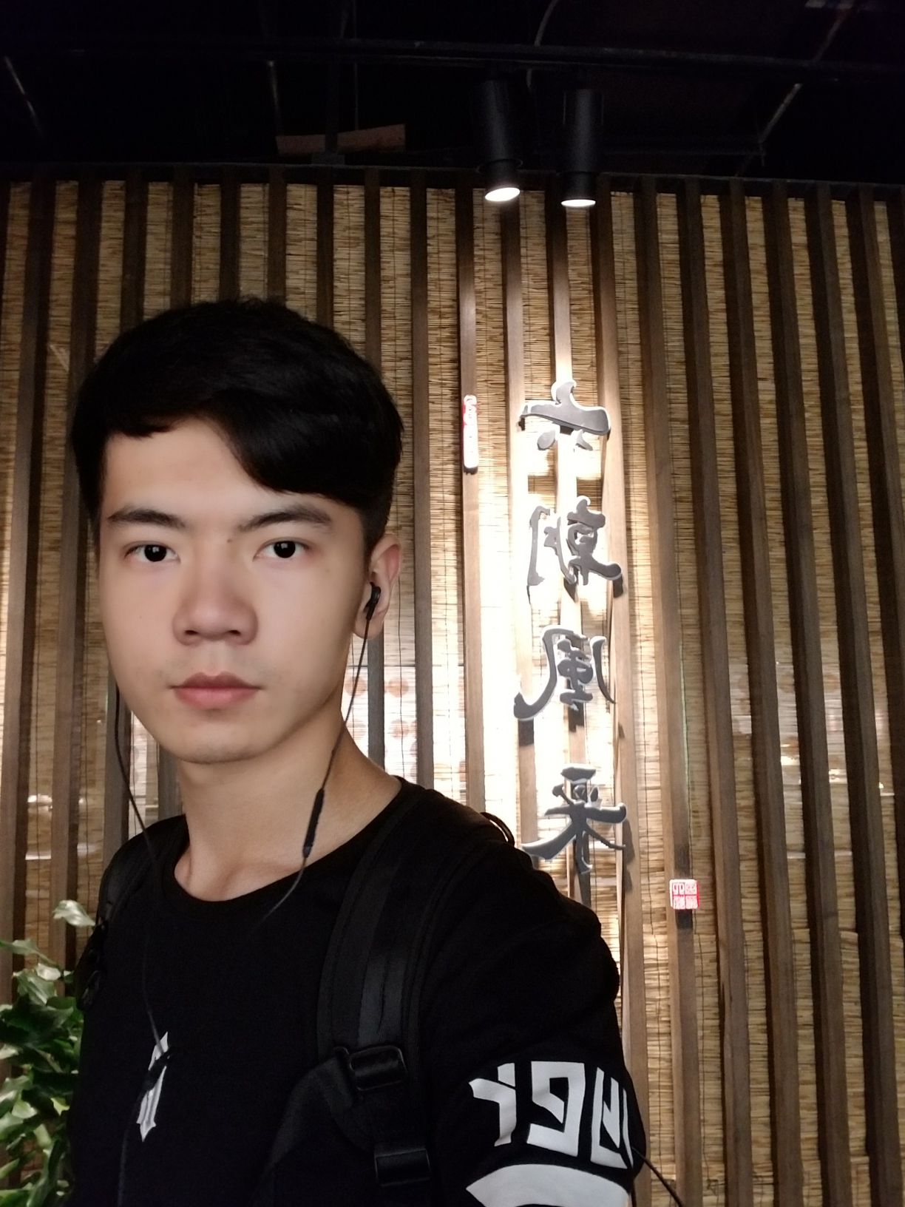 殷天润

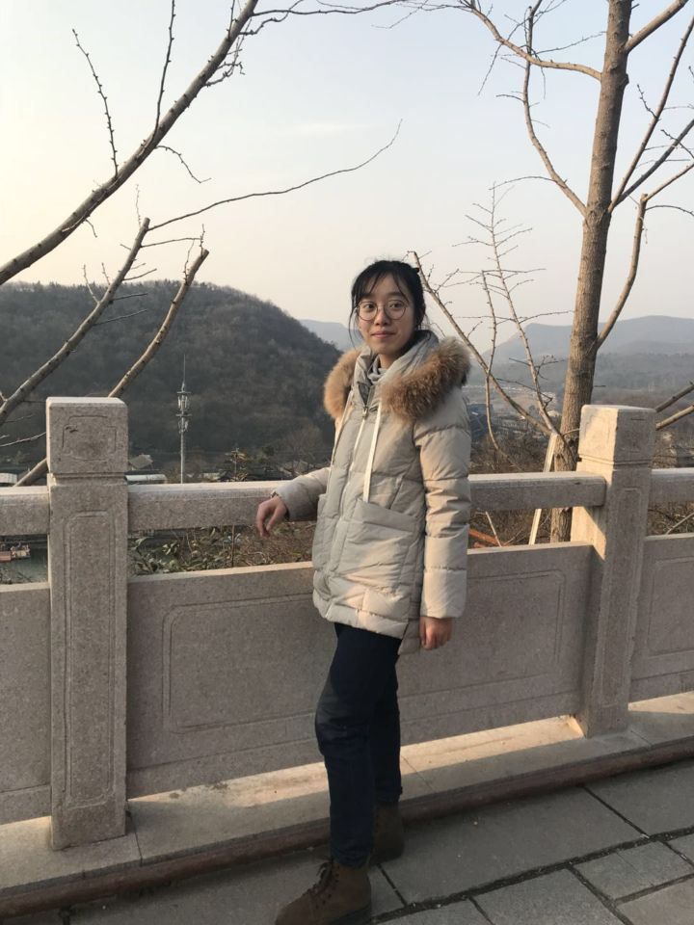 于紫雯

 徐时帆

学术资料部

作为学术中心最庞大的部门，学术资料部有两项最重要的工作：

1、基础学科论坛的组织与论文集编纂：基础学科论坛至今已举办21届，是南京大学最大的学术成果交流与展示平台。学术资料部每一年都要负责将前一年的优秀论文整理成册，然后在第二年的4-5月启动新一届论坛活动。如此庞大的组织工作离不开各位学弟学妹的支持。宣讲会、海报张贴与传单发送、会场与展台布置、论文展示与颁奖典礼等等就看大家如何一展风采啦！

2、学术资料的收集整理工作：大学课程纷繁复杂，各种各样的学习资源虽然丰富却又缺少有序性，利用起来并不方便。学术资料部将会收集匡院各类课程课堂ppt以及教材、参考书、习题答案等资源，经整理后统一放入学术资料部的ftp服务器中供全院同学使用。这些资料的收集与整理工作也要靠各位学弟学妹多多帮助。

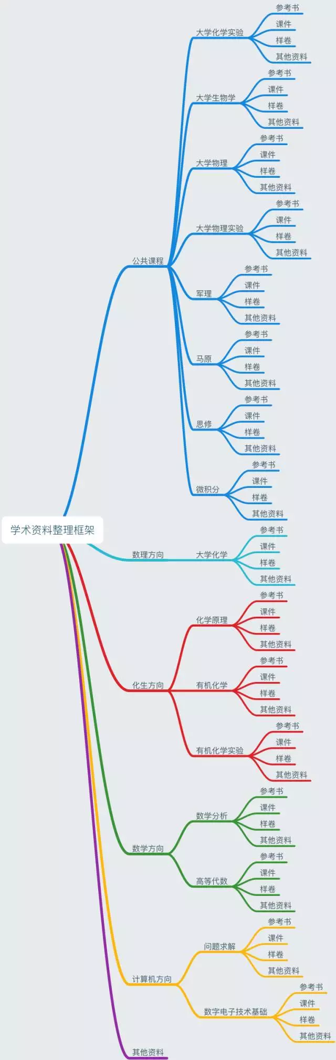

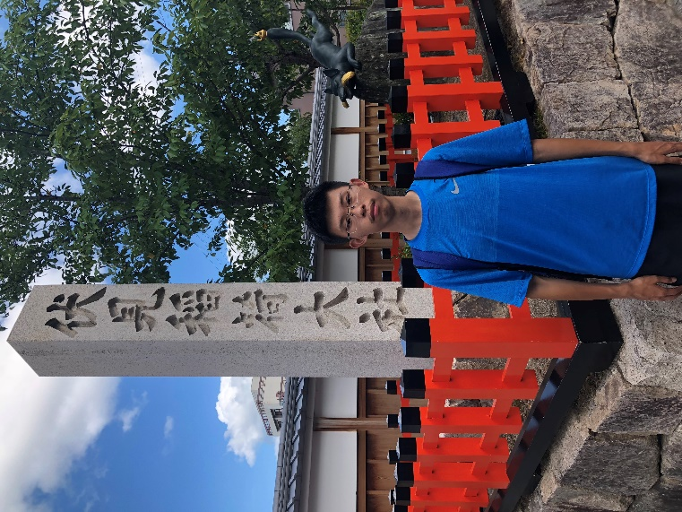

郭家盛



缪铭昊

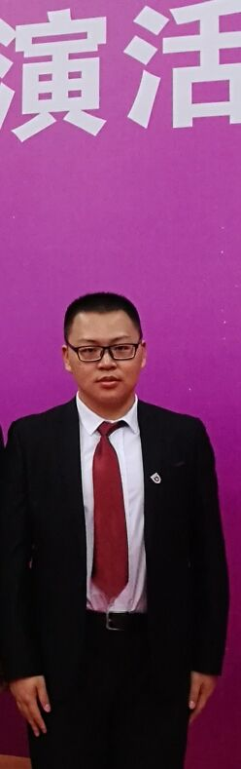

严雪恒

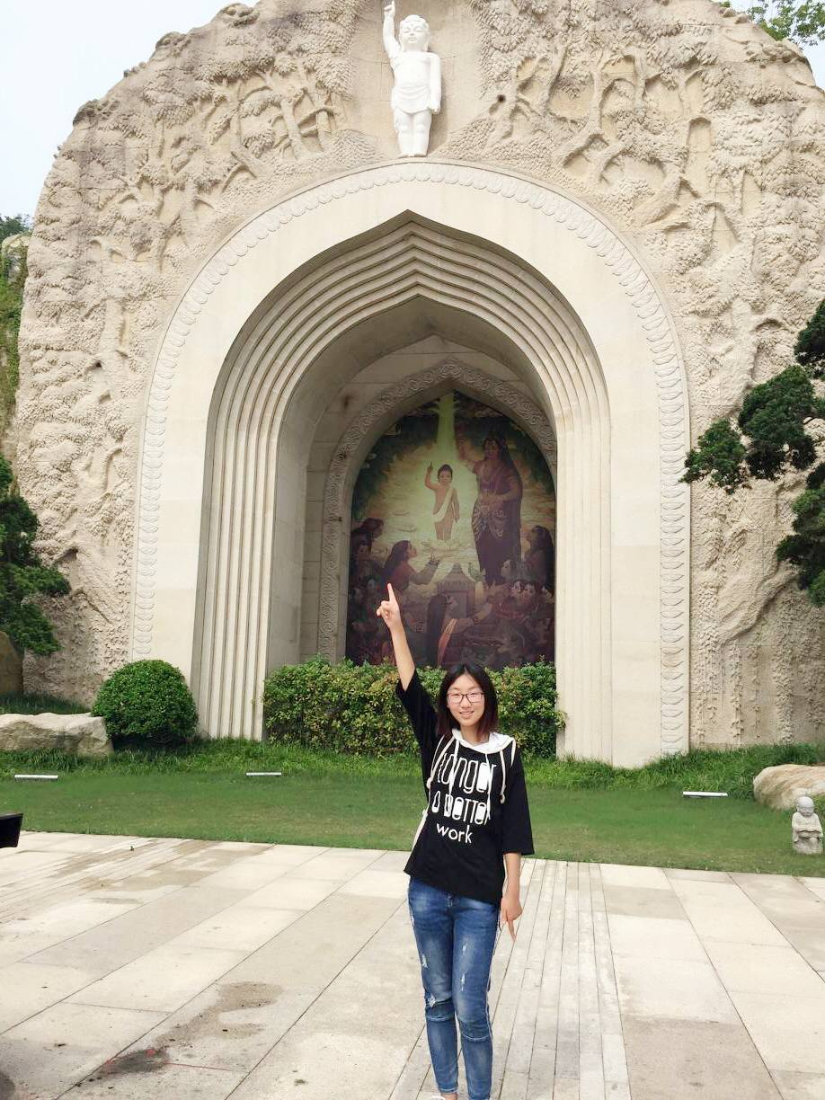

费明君

项目组制度

学术中心承办最为重要的一个活动便是基础学科论坛，在此前已经成功举办了21届。为了确保基础学科论坛的顺利举行，在承办基础学科论坛期间，中心将会采用项目组制度从而更灵活高效地完成相应阶段的任务。

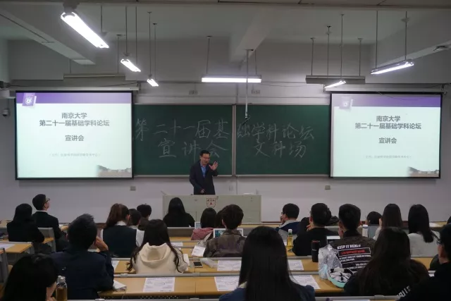

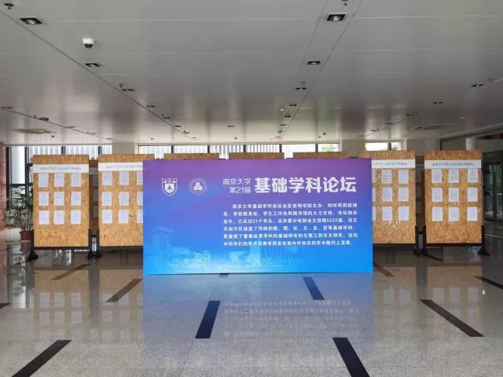

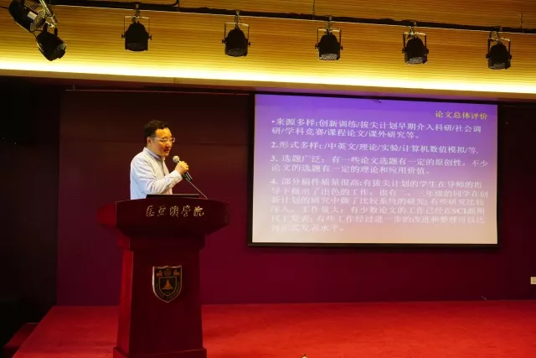

结语

总之，学术中心作为匡院团学联学术氛围最浓厚的中心，将给所有愿意参与学术活动、增加学术与活动经验的同学提供一个宽广的平台。相信中心所有成员将会一起成长，在学习与活动组织上都能有所收获。

欢迎感兴趣的学弟学妹们加入我们！